МОДЕЛІ ОЛІГОПОЛІЇ ТА МОНОПОЛІСТИЧНОЇ КОНКУРЕНЦІЇ

ЛЕКЦІЯ 12

План:
- Характерні риси та причини поширення олігополії. Особливості поведінки олігополіста.
- Моделі рівноваги олігополії.
- Моделі олігополістичного ціноутворення.
- Моделі коротко- і довгострокової рівноваги монополістичного конкурента.
- Роль диференціації продукту і реклами як інструментів нецінової конкуренції (самостійне вивчення).

Досі ми вивчали ринкові структури (досконалу конкуренцію і монополію), котрі відносяться до ідеальних, тобто таких, які в реальній дійсності зустрічаються як виняток, або існують лише в наближеній формі. Тепер ми переходимо до вивчення реальних ринкових структур.
Метою лекції є дослідження особливостей функціонування та прийняття рішень фірмами на ринках олігополії та монополістичної конкуренції – у реальних ринкових структурах, котрі становлять основу сучасної ринкової економіки.

1. Характерні риси та причини поширення олігополії.
Особливості поведінки олігополіста

Олігополія – це галузь, в якій більша частина продажу здійснюється кількома великими фірмами, кожна з яких здатна впливати на ринкову ціну власними діями. Вона охоплює значний ринковий простір між чистою монополією і монополістичною конкуренцією. Олігополія виникає, коли число фірм в галузі настільки мале, що кожна з них у визначенні своєї цінової політики повинна приймати до уваги реакцію з боку конкурентів.
Олігополію відрізняють наступні характерні риси:
- незначне число фірм на ринку (від 2 → олігополія в американській алюмінієвій промисловості включає лише три пануючих фірми, а картель ОПЕК – 13 країн);
- однорідна (сталь, мідь, цемент) або диференційована (автомобілі, миючі засоби, побутова техніка) продукція;
- всезагальна взаємозалежність фірм – оскільки кожен олігополіст має небагато суперників, дії одного, як правило, помітно впливають на стан інших. Приймаючи рішення, кожна фірма повинна враховувати можливу реакцію з боку конкурентів, зважати на те, що інші фірми будуть намагатися передбачити її дії і завчасно враховувати її реакцію на їхні дії;
- значні перешкоди входження в галузь.
Бар’єри входження в олігополістичну галузь досить високі і аналогічні визначеним для монополії. Вони становлять одну з причин поширення олігополії. Основним бар’єром входження слугує ефект масштабу. Особливою причиною існування олігополії є ефект злиття. До злиття фірми спонукають: прагнення досягти більшого ефекту масштабу, зміцнити свою ринкову владу, усунути конкурента, здобути переваги “великого покупця” на ринку ресурсів, тощо.
В сучасних умовах, особливо у трансформаційних економіках, де відбувається становлення великих капіталів, набуває поширення рейдерство – насильницьке захоплення одних підприємницьких структур іншими і примусове злиття шляхом скуповування акцій через підставні фірми, викупу боргів підприємства, фальсифікації установчих документів тощо.
Загальноприйнятим показником концентрації для олігополії є частка чотирьох фірм понад 60%.
У поведінці олігополістів є чимало недосліджених проблем. Мікроекономічна теорія не дає єдиної загальноприйнятої моделі, яка б пояснювала, як олігополія вибирає ціну і обсяг виробництва. Труднощі в дослідженні обумовлюються двома основними причинами.
По-перше, олігополія має багато проявів. Існує „жорстка олігополія”, коли дві або три фірми панують на всьому ринку, і „розмита”, при якій 70–80% ринку поділяють 6–7 фірм. Бувають ситуації, коли фірми діють у таємній змові, а буває, що вони приймають рішення самостійно, незалежно від інших фірм. Продукція олігополістичної галузі може бути як стандартизованою, так і диференційованою. Бар’єри до входження в галузь також різні. Тому тут неможливо застосувати формальний економічний аналіз, як для ринку чистої конкуренції чи чистої монополії, і сконструювати просту модель поведінки.
По-друге, наявність всезагальної взаємозалежності фірм не дозволяє з упевненістю передбачити реакцію конкурентів, що робить вкрай важким прогнозування поведінки олігополіста.
Залежність поведінки фірми від реакції конкурентів називається олігополістичним взаємозв'язком. Проблема стратегічної взаємодії фірм є центральною у дослідженні поведінки олігополістів.
Стратегічні рішення олігополістичних фірм вивчаються за допомогою теорії ігор.
Економічні ігри можуть бути:
- кооперативними або некооперативними: гра є кооперативною, якщо змова гравців можлива, і некооперативною, якщо змова між учасниками неприпустима. Економісти вивчають перш за все некооперативні ігри;
- одноразовими або повторюваними (послідовними): в одноразових іграх гравці приймають рішення одночасно, у послідовних – по черзі, в останньому випадку ініціатор має перевагу. Дія, яка надає фірмі перевагу, називається стратегічним ходом.
В економічних іграх можуть застосовуватись різні стратегії:
- домінуюча і недомінуюча. Домінуюча стратегія полягає у прийнятті гравцем оптимального рішення, незалежно від дій конкурента. Недомінуюча стратегія полягає у прийнятті гравцем оптимального рішення в залежності від того, що робить суперник;
- якщо один з гравців діє в умовах недостатньої інформації або має справу з нераціональним суб’єктом, застосовується стратегія максиміну. Вона дозволяє максимізувати мінімальний прибуток;
У ході гри фірми можуть застосовувати загрози і зобов'язання: вдаватися до закриття або виведення з виробництва деяких потужностей, або оголошувати про намір виробляти певний товар. Фірма може загрожувати зниженням ціни, – це означає, що вона розпочинає цінову війну.
На олігополістичному ринку діють дві протилежно спрямовані сили:
- зацікавленість фірм у максимізації сукупної маси прибутку для всієї галузі, яка породжує тягу до змови і спільних дій,
- зацікавленість кожної фірми у максимізації своїх власних прибутків шляхом зниження ціни на продукцію, що штовхає фірми до порушення угод.
Вплив цих сил на рішення суб’єктів в теорії ігор ілюструє „дилема ув’язнених” (з двох можливих стратегій – зізнаватись чи не зізнаватись – обирається стратегія максиміну: варіант з мінімальним виграшем; обидва зізнаються). Перед олігополістами часто стоїть подібна дилема.

2. Моделі рівноваги олігополії

У мікроекономіці не існує єдиної моделі олігополії. Є декілька базових принципів і набір специфічних моделей, які застосовують до окремих випадків. Головна складність у побудові моделі поведінки олігополії – це обмеження, з якими стикається фірма. Крім загальних обмежень – витрат виробництва і попиту – олігополіст має специфічне обмеження: дії конкуруючих фірм.
В залежності від призначення моделі для олігополії розрізняють два їх типи: моделі рівноваги і моделі олігополістичного ціноутворення.
До моделей рівноваги олігополії відносяться моделі Курно, Бертрана, Штакельберґа і ряд їх модифікацій, розроблені з метою визначення рівноважного обсягу випуску і рівноважної ціни олігополістичної фірми.
Узагальнену концепцію рівноваги олігополії обґрунтував Дж. Ф. Неш.
Рівновага Неша – це тип ринкової рівноваги, за якої жодна із взаємодіючих фірм не бажає в односторонньому порядку змінити свій вибір, вважаючи його найкращою відповіддю на дії суперників, з огляду на реалізацію власних цілей. Це набір таких стратегій, коли кожен суб’єкт економіки обирає найкращий для себе варіант дій, виходячи з того, що інші учасники дотримуються певної стратегії. Оскільки кожен гравець не має причин відхилятися від оптимуму, ці стратегії стабільні.
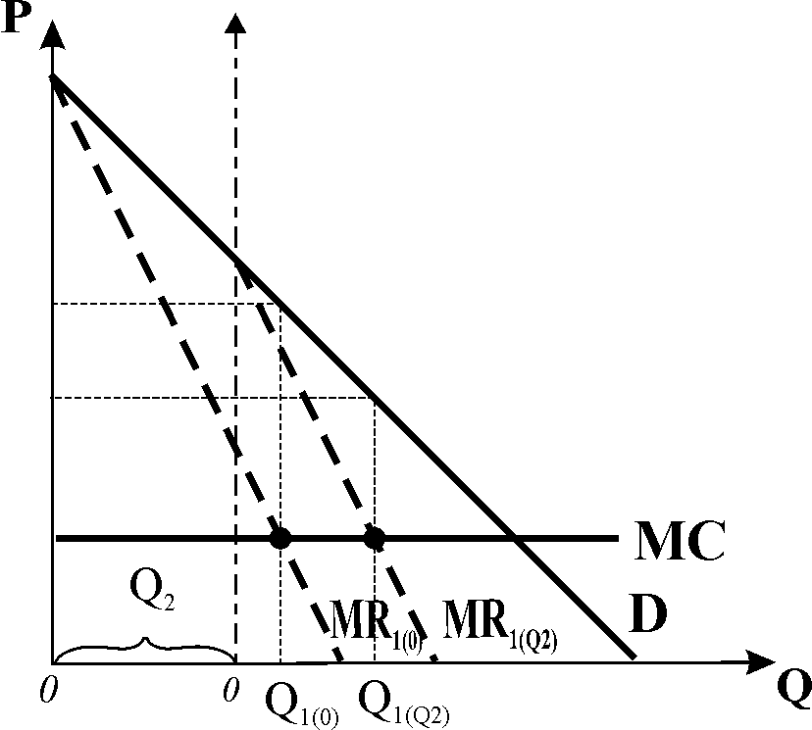
Загальний підхід до оптимізації рішень олігополістів. Припустимо, що галузь є дуополією. Кожен з дуополістів, як і будь-яка інша фірма, за правилом $\text{MR}=\text{MC}$ визначає обсяг випуску, котрий максимізує його власний прибуток. При цьому вибір рішення кожною фірмою залежить від її уявлень про обсяги випуску іншої фірми.
Рис. 15.1. Максимізація прибутку дуополістом
Припустимо, що ринковий попит представляє крива $D$, а граничні витрати фірм $\text{MC}$ сталі (рис. 15.1). Якщо фірма 1 вважатиме, що фірма 2 нічого не виробляє, то крива ринкового попиту буде кривою попиту на продукцію фірми 1 $(D=D_{1(0)})\text{.}$ Їй відповідає крива граничного виторгу${\text{MR}}_{1(0)}$. За правилом $\text{MR}=\text{MC}$ фірма 1 обрала б оптимальний обсяг випуску $Q_{1(0)}$ і максимізувала б свій економічний прибуток. Якщо фірма 1 вважатиме, що фірма 2 виробляє обсяг $Q_{2}$, то тепер крива попиту для фірми 1 може бути одержана шляхом зміщення вертикальної осі праворуч на величину обсягу випуску фірми 2 $(Q_{2})$ – на рис. 15.1 вона зображена пунктиром. Тобто попит для фірми 1 утворюється як залишковий. Відповідно зміститься і її крива ${\text{MR}}_{1(Q_{2})}$. За точкою $\text{MR}=\text{MC}$ вона визначить для себе інший і менший оптимальний обсяг випуску – $Q_{1(Q_{2})}$.
Чим більший обсяг випуску, на думку фірми 1, вироблятиме фірма 2, тим меншим буде залишковий попит для фірми 1 і відповідно меншими будуть її оптимальні обсяги випуску. Отже, простежується обернена залежність обсягів виробництва фірми 1 від обсягів випуску фірми 2. Оскільки на ринку існує симетрія положення фірм, аналогічні висновки можна було б зробити, проаналізувавши пристосувальні реакції фірми 2 за обсягами випуску фірми 1. Цей загальний підхід застосовується й у моделі Курно.
Модель дуополії Курно (Е) – перша модель олігополії, розроблена французьким економістом – математиком А. Курно у 1838 році. Це модель простої дуополії – олігополії з двома фірмами, які:
- виробляють однорідну продукцію;
- кожна фірма обирає обсяг випуску, котрий максимізує її прибуток, згідно з її уявленнями щодо можливих рішень конкурентів;
- кожен фірма розглядає обсяг виробництва іншої як фіксований, величина якого не залежить від його власних виробничих рішень;
- граничні витрати фірм приймаються рівними нулю або постійними;
- обидві фірми мають рівну економічну силу і приймають рішення одночасно згідно відомої їм функції ринкового попиту: $P=a−b(Q_{1}+Q_{2})$;
- ціна на продукцію залежить від сумарного обсягу виробництва обох фірм.
Фірми максимізують прибуток, виробляючи оптимальний обсяг продукції, визначений за правилом $\text{MR}=\text{MC}$, згідно зі своїми функціями реакції:
$Q_{1^{}}=R_{1}(Q_{2})=(a−{\text{bQ}}_{2})/2b$;
$Q_{2^{}}=R_{2}(Q_{1})=(a−{\text{bQ}}_{1})/2b$.
Функція реакції показує, який обсяг продукції буде виробляти один олігополіст за кожного заданого обсягу виробництва іншого.
Припустимо, що крива ринкового попиту описується рівнянням $P=\text{90}−Q$ ($(Q=\text{90}−Р; a=\text{90, b}=1)$. Граничні витрати фірм дорівнюють нулю. Скориставшись рівнянням $Q_{1^{}}=R_{1}(Q_{2})=(a−{\text{bQ}}_{2})/2b\text{.}$, визначимо деякі можливі обсяги випуску фірми 1 за обсягами випуску фірми 2 (див. таблицю 15.1, колонки 1,2).
Якщо фірма 1 вважає, що фірма 2 нічого не виробляє, то вона обрала б оптимальний обсяг випуску $Q_{1}=(\text{90}−0)/2=\text{45}$ і максимізувала б свій економічний прибуток. Якщо фірма 1 вважатиме, що фірма 2 виробляє $Q_{2}=\text{20}$, то сама вироблятиме $Q_{1}=(\text{90}−\text{20})/2=\text{35}$. Припустивши, що фірма 2 виробляє $Q_{2}=\text{45}$, фірма 1 виробляла б $Q_{1}=(\text{90}−\text{45})/2=\text{22},5$, а виробництво фірмою 2 $Q_{2}=\text{70}$ зумовило б рішення фірми 1 виробляти $Q_{1}=(\text{90}−\text{70})/2=\text{10}$. Нарешті, якби фірма 1 вважали, що фірма 2 виробляє $Q_{2}=\text{90}$, то сама не виробляла б нічого. Аналогічно, скориставшись рівнянням (15.2), можна визначити обсяги випуску фірми 2 за обсягами випуску фірми 1 (колонки 3,4).
Криві реакції фірм $R_{1}(Q_{2}), R_{2}(Q_{1})$ (рис. 15.2) показують обсяги виробництва, котрі максимізують їх прибуток за всіх можливих обсягів випуску фірми-конкурента.
Таблиця 15.1
R₁(Q₂) |  | R₂(Q₁)
якщо фірма 1 вважає, що фірма 2 виробляє обсяг | то фірма 1  вироблятиме | якщо фірма 2 вважає, що фірма 1 виробляє обсяг | то фірма 2  вироблятиме
1 | 2 | 3 | 4
Q₂ = 0 | Q₁ = 45 | Q₁ = 0 | Q₂ = 45
Q₂ = 20 | Q₁ = 35 | Q₁ = 20 | Q₂ = 35
Q₂ = 45 | Q₁ = 22,5 | Q₁ = 45 | Q₂ = 22,5
Q₂ = 70 | Q₁ = 10 | Q₁ = 70 | Q₂ = 10
Q₂ = 90 | Q₁ = 0 | Q₁ = 90 | Q₂ = 0
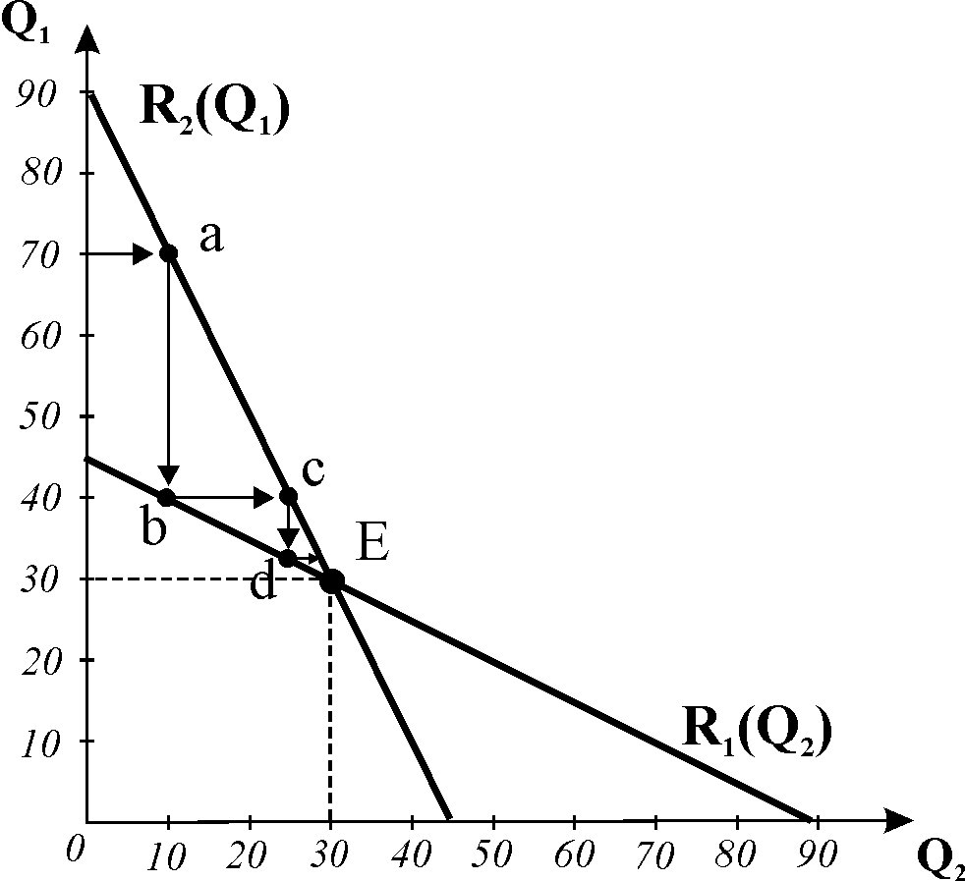
Якщо фірма 2 вважає, що фірма 1 виробляє $Q_{1}=\text{70}$, то згідно зі своєю кривою реакції $R_{2}(Q_{1})$ вона буде виробляти $Q_{2}=\text{10}$ – обсяг, що відповідає точці $a$. Фірма 1 відреагує на рішення фірми 2 вибором відповідного обсягу $Q_{1}=\text{40}$ (точка $b$) на своїй кривій реакції $R_{1}(Q_{2})$. Це рішення фірми 1 змусить фірму 2 переглянути її попереднє рішення і обрати $Q_{2}=\text{25}$ (точка $c$) на кривій реакції $R_{2}(Q_{1})$.
Рис. 15.2. Модель Курно. Криві реакції фірм
Процес пристосування обсягів випуску фірм триває доти, доки вони не зрівноважаться на рівні виробництва кожним з дуополістів 1/3 галузевого випуску: $Q=Q^{{}_{1}}+Q^{{}_{2}}=\text{30}+\text{30}=\text{60}\text{.}$ Рівноважна ринкова ціна відповідно становитиме: $P^{}=\text{90}−\text{60}=\text{30}\text{.}$Обидві фірми максимізують економічний прибуток. Величину прибутку визначаємо за відомою формулою $\text{ЕР}=\text{TR}−\text{TС}\text{.}$ Але оскільки $\text{МС}=0$, то і $\text{ТС}=0$, відтак за відсутності витрат економічний прибуток дорівнює сукупному виторгу фірм: ${\text{ЕР}}_{1}={\text{ЕР}}_{2}={\text{TR}}_{1}={\text{TR}}_{2}=P^{}⋅Q_{1}=P^{}⋅Q_{2}=\text{30}⋅\text{30}=\text{900}\text{.}$
Отже, кінцевим результатом процесу пристосування є встановлення стабільної рівноваги в точці $E$на перетині кривих реакції двох фірм (рис. 15.2). Її називають рівновагою Курно. Вона являє собою окремий випадок рівноваги Неша для домінуючих стратегій, коли фірма обирає найкращу для себе лінію поведінки незалежно від стратегії, обраної конкурентом. Цей стан рівноваги є стійким для заданих умов, тобто будь-яке відхилення від нього викликає реакцію, що повертає обсяг до рівноважного, максимізуючого прибутки обох фірм.
Дуополісти Курно максимізують власні прибутки. Якби вони вступили у змову і діяли як монополіст, то могли б максимізувати галузевий прибуток і збільшити свою вигоду: ${\text{ЕР}}_{m}={\text{TR}}_{m}−\text{ТС}=P_{m}⋅Q_{m}−\text{ТС}=\text{45}⋅\text{45}−0=\text{2025}\text{.}$
Ця альтернатива підтверджує наявність на олігополістичному ринку двох протилежно спрямованих сил, а у контексті „дилеми ув’язнених“ означає, що дуополісти, з одного боку, мають стимул до змови, а з іншого – до її порушення. Водночас з точки зору суспільної вигоди дуополісти Курно виробляють більший, ніж монопольний, обсяг продукції і продають його за нижчою ціною.
Модель Курно, пояснюючи в цілому механізм встановлення рівноваги в умовах олігополії, водночас не надавала відповіді на запитання: чи будуть фірми вирівнювати обсяги свого виробництва, щоб досягти рівноваги, якщо початкові ціни на їх продукцію були далекі від рівноважної. Не відповідає дійсності і припущення, що обсяги виробництва конкурента фіксовані. Це припущення було б раціональним тільки за умови, що обидві фірми встановлювали б свої обсяги одноразово, перебуваючи у стані рівноваги Курно.
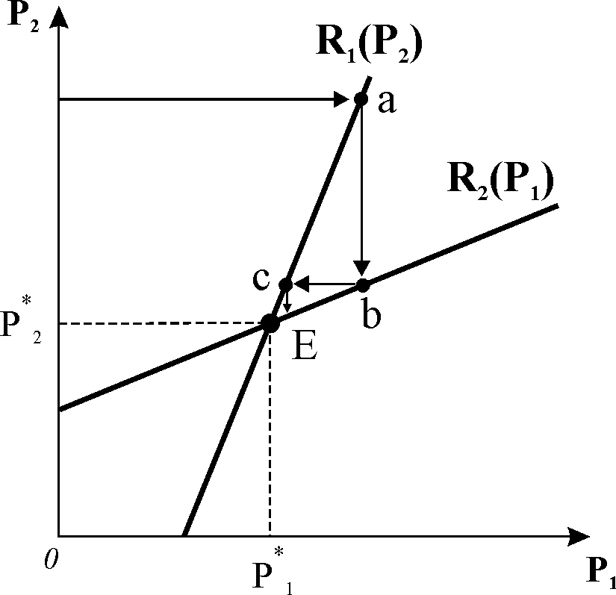
Французький математик Ж. Бертран піддав критиці вихідні положення моделі Курно і припустив, що ціни встановлюються не покупцями, а продавцями. Кожен продавець призначає свою ціну, виходячи з того, що ціна конкурента, а не обсяг випуску, залишається постійною.
Рис. 15.3. Модель Бертрана
Модель Бертрана (1883) описує ринкову ситуацію, за якої дві фірми, як і в моделі Курно, виробляють однорідну продукцію. Але змінюється стратегічний показник – фірми вибирають ціни, а не обсяги випуску. Цінова конкуренція змушує обидві фірми знизити ціну до рівня граничних витрат $(P=\text{MC})$, за якої вони отримують нульовий економічний прибуток (на відміну від олігополістів Курно, які максимізують економічний прибуток) Фірми досягають рівноваги Неша, яка у даному випадку є конкурентною рівновагою.
Цінність моделі Бертрана у тому, що вона показує, наскільки суттєво відрізняється рівноважний результат (обсяги випуску, ціни, економічні прибутки) в залежності від вибору олігополистичними фірмами стратегічного показника.
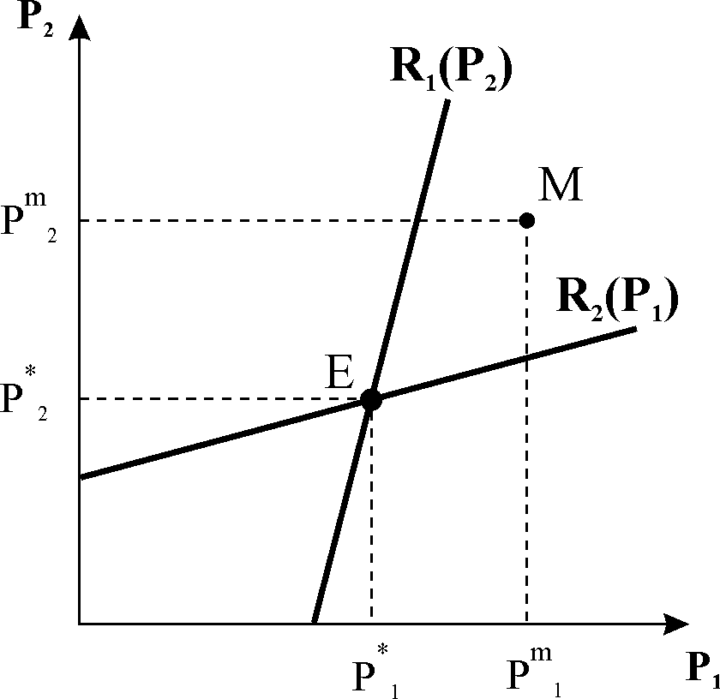
Модель дуополії з диференційованою продукцією застосовується до ситуації, коли олігополістичні фірми випускають диференційовану продукцію, і їм більш логічно у конкурентній боротьбі вибирати не обсяги, а ціни. Попит на продукцію кожної з двох фірм залежить від її власної ціни і ціни конкурента. Обидві фірми вибирають ціни одночасно, розглядаючи ціну конкурента як дану. У точці перетину кривих реакції встановлюється рівновага Неша.
Рис. 15.4. Модель Бертрана для дуополії з диференційованою продукцією: рівновага Неша та монопольна рівновага
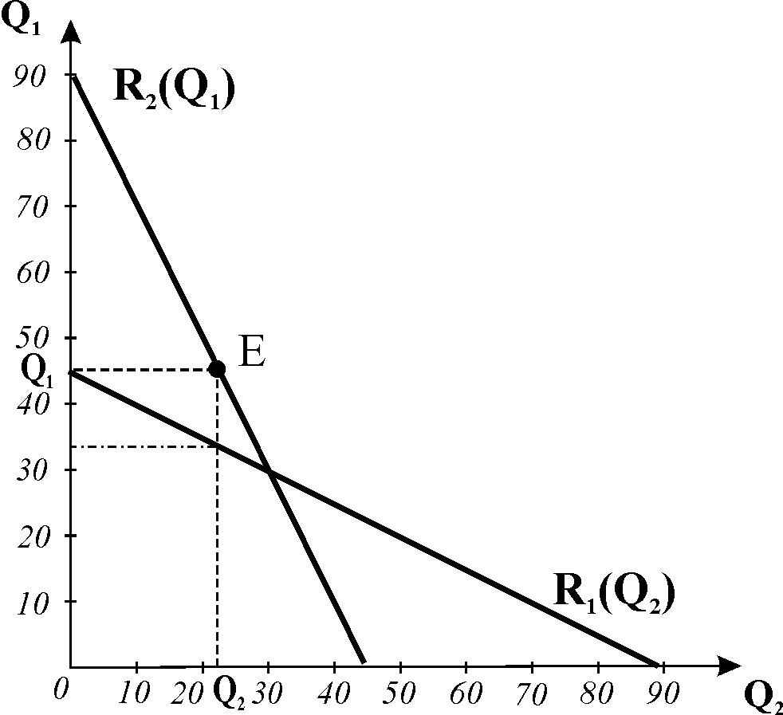
Принципова відмінність стану рівноваги дуополістів з диференційованою продукцією від рівноваги фірм-виробників однорідної продукції у тому, що у рівноважна ціна перевищує граничні витрати фірм. Відтак фірми отримують економічний прибуток, тоді як виробники однорідної продукції отримують лише нормальний прибуток. Крім того, положення фірм-виробників диференційованої продукції на ринку не обов’язково є симетричним. Завдяки диференціації вони можуть мати різну еластичність попиту на продукцію і різні економічні прибутки.
Рис. 15.5. Модель Штакельберга
Модель Штакельберга (лідерства за обсягами, 1934) є модифікацією моделі Курно для випадку, коли одна з фірм є лідером, має більшу економічну силу і незалежну позицію, тому першою визначає свій обсяг виробництва. Інший олігополіст виступає у ролі веденого, який здійснює стратегію пристосування та коригує свою поведінку в залежності від вибору, зробленого лідером. У моделі Штакельберга фірма-лідер фактично ігнорує свою функцію реакції. Вона обирає обсяг випуску, котрий максимізує її власний прибуток. Рівновага Штакельберга є окремим випадком рівноваги Неша для домінуючої стратегії.
3. Моделі олігополістичного ціноутворення

До моделей олігополістичного ціноутворення відносяться моделі „ламаної кривої попиту“, „дилеми олігополістів“, картелю, домінуючої фірми та ін.
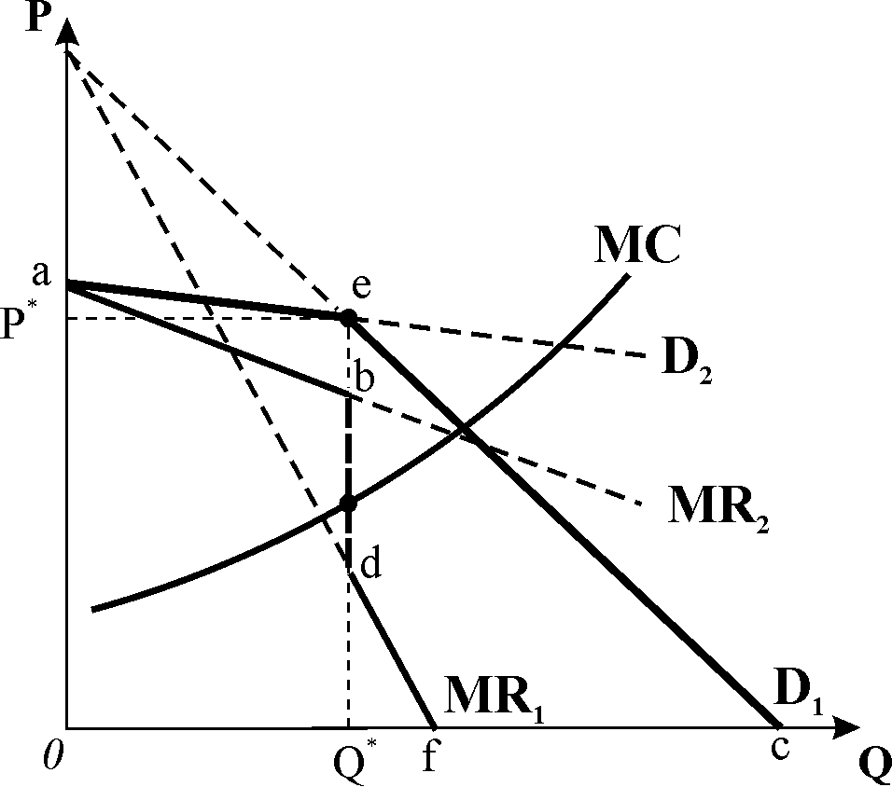
Модель ламаної кривої попиту (Е) – модель Свізі ілюструє негнучкість олігополістичних цін. Побудована на логічних передбаченнях фірм відносно реакції суперників на підвищення і зниження ціни. Формально існують дві імовірних версії поведінки. При цьому кожна з версій має два варіанти розвитку подій для випадків зниження і підвищення ціни.
Рис. 15.6. Модель ламаної кривої попиту
За першою версією – версією слідування – при зниженні ціни однією з фірм обсяг її продажу збільшиться незначно, тому що інші фірми також почнуть знижувати ціни. Незначне збільшення продаж у всіх фірм можливе за рахунок того, що покупці продукції інших галузей спокусяться низькою ціною товару даної галузі і купуватимуть саме її. Якщо ж одна з фірм підвищить ціну, а інші вчинять так само, то фірма не буде витіснена з галузі, але всі галузеві олігополісти дещо втратять в обсягах продажу на користь інших галузей, куди перейдуть покупці, заміщуючи дорогі продукти дешевшими. Отже, в обох варіантах зміни ціни попит нееластичний, крива попиту стрімка і має вигляд кривої , зображеної на рис. 15.6.
Друга версія – версія ігнорування: коли одна з фірм знизить ціну, а конкуренти проігнорують це зниження, то обсяг її продаж суттєво зросте, інші ж фірми втратять покупців, які перейдуть до фірми з дешевшим товаром. А якщо одна з фірм підвищить ціну, то сама втратить покупців, і обсяг її продаж суттєво скоротиться. Тобто у цьому випадку попит є значно еластичнішим. Разом з тим, у фірми, яка підвищила ціну, обсяг продаж не знизиться до нуля, тому що продукція диференційована, і знайдуться покупці, згодні будуть платити вищу ціну за продукт, який відповідає їх уподобанням. Крива попиту буде більш похилою і виглядатиме подібно до кривої $D_{2}$ на рис. 15.6.
В цілому: кожна фірма виходить з того, що на зниження цін конкуренти будуть реагувати відразу таким же зниженням, щоб перешкодити перехопити попит на їх продукцію, а на підвищення цін вони не відреагують, щоб перехопити покупців фірми, яка підвищила ціну. Логіку реакції фірм відображає зламана у точці рівноважної ціни крива попиту. У ситуації зниження ціни крива попиту стрімка і відповідає нееластичному попиту, в ситуації підвищення ціни – похила, а попит більш еластичний. Відповідно ламаною з відрізком вертикального розриву є крива $\text{MR}$.
Ламана крива попиту пояснює, чому зміни ціни в олігополістичних галузях, де між учасниками немає змови, відбуваються дуже рідко. Кожна фірма може передбачити, що будь-яка зміна погіршить її стан. Якщо вона підвищить ціну, то втратить значну частину своїх покупців, оскільки попит еластичний, а якщо вона знизить ціну, то за нееластичного попиту обсяги продажу зростуть незначно. Зниження ціни може спровокувати цінову війну з втратами прибутків для всіх фірм. Чинником негнучкості цін у моделі слугує й та обставина, що будь-яка зміна граничних витрат в межах розриву кривої граничного виторгу ніяк не вплине на оптимальний обсяг випуску фірми і, відповідно, на ціну.
Модель „ламаної кривої попиту” неодноразово піддавалася критиці, зокрема за те, що не пояснює, як утворюється ціна $P^{}$, чому фірми обирають саме її, а не будь-яку іншу ціну. Крім того, деякі економісти зауважують, що олігополістичні ціни не такі вже й негнучкі. Ряд економістів вважають, що негнучкість цін краще пояснює модель, яка відображає мікроекономічну ситуацію „дилеми ув’язнених”.
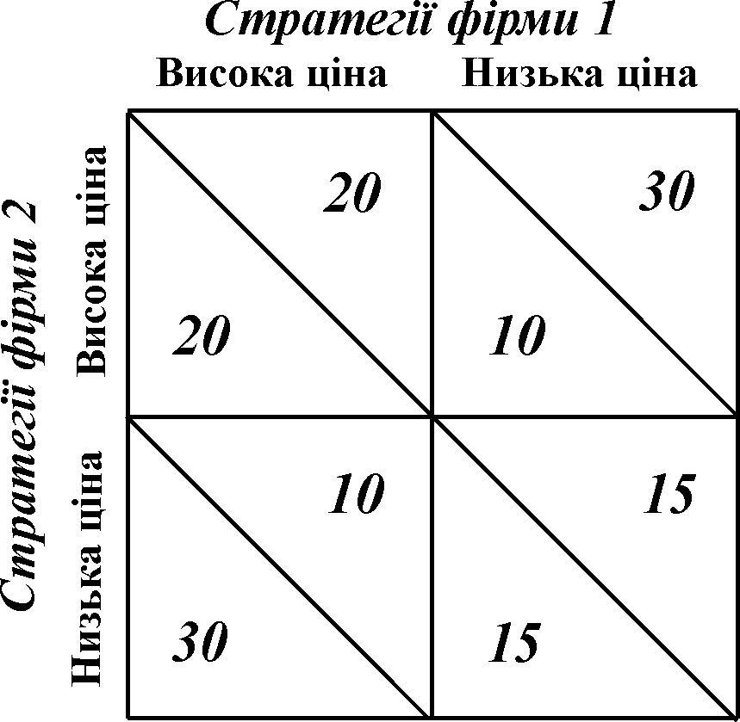
„Дилема олігополістів” – це модель олігополістичного ціноутворення, в якій кожна фірма, вирішуючи проблему рівня цін, діє в умовах, що виключають співробітництво, самостійно реалізує свій потенціал, але зважає на своїх конкурентів. Коли б фірми могли б діяти спільно, вони призначили б високу ціну, але якщо вони діють незалежно, тоді їм краще триматись низької ціни, реалізуючи стратегію максиміну. Становище обох фірм є гіршим, ніж у випадку змови і призначення обома високих цін.
Рис. 15.7. Цінові стратегії
у моделі „дилеми олігополістів“
Для учасників таємних і явних змов характерна тенденція до максимізації сукупних прибутків всіх учасників. Їх поведінка схожа на поведінку монополіста. Найбільш поширеною формою явної змови є картель.
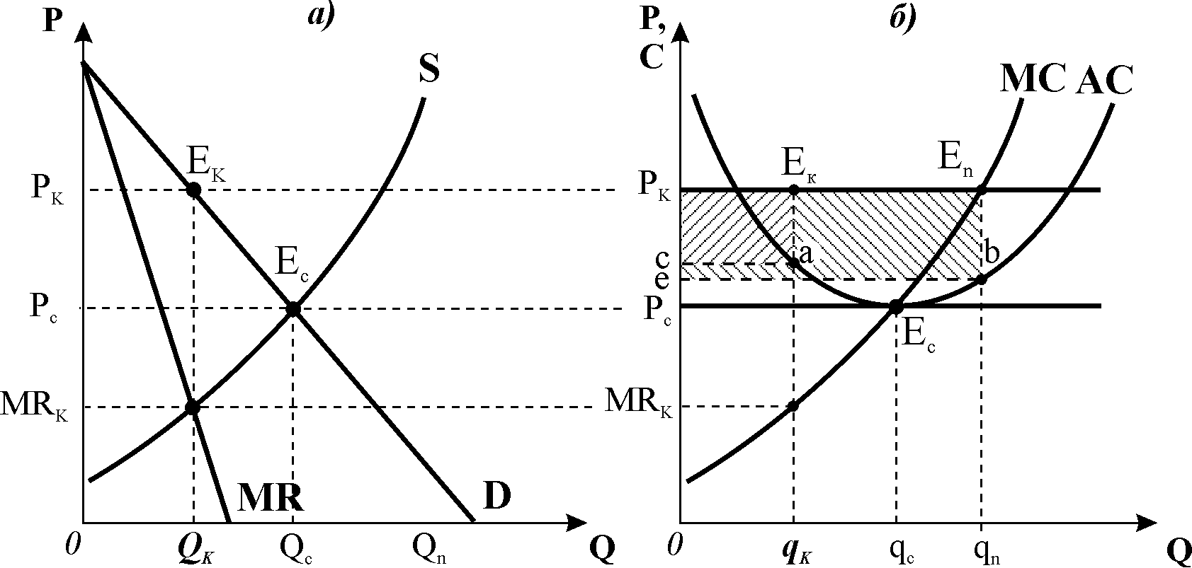
Модель картелю відповідає ситуації, коли фірми офіційно укладають угоду, узгоджують ціну, галузевий обсяг випуску і квоту кожного учасника. Картель діє як фірма – монополіст. Оптимальний обсяг виробництва картелю визначається за правилом $\text{MR}=\text{MC}$. Оптимальний обсяг квоти кожного учасника визначається за модифікованим правилом $\text{MR}=\text{MC}$: ринковий граничний виторг повинен бути рівним граничним витратам кожної окремої фірми-учасниці. При цьому сумарний обсяг квот за ціною картелю повинен дорівнювати сукупному обсягу виробництва картелю.
Рис. 15.8. Модель картелю
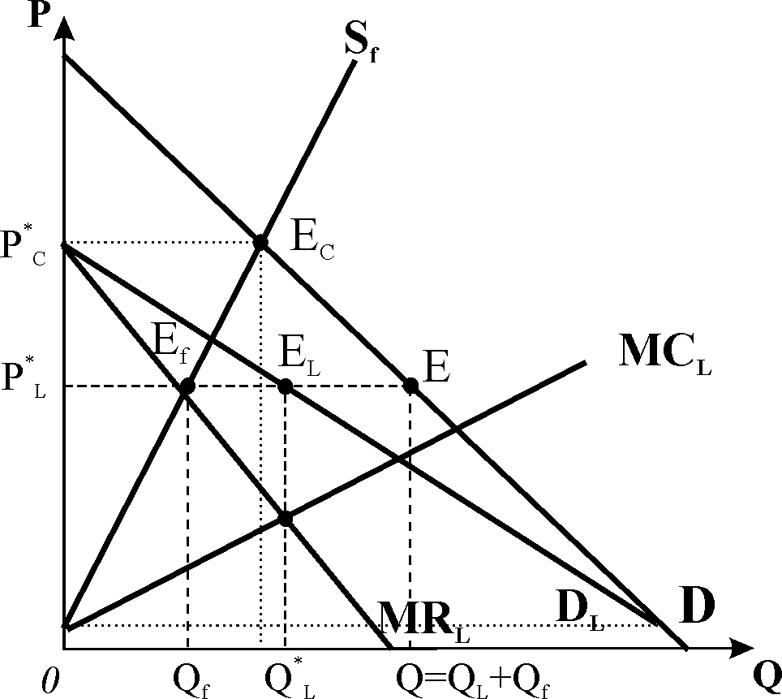
Спокуса для кожної фірми збільшити власний прибуток за рахунок розширення виробництва вступає в суперечність з картельною угодою і загрожує її існуванню, чим пояснюється нестійкість картелювання. Дотримання ж картельної угоди суперечить ефективності виробництва і веде до втрат суспільного добробуту. Тому картелювання забороняється антимонопольним законодавством у багатьох країнах.
Рис. 15.9. Модель домінуючої фірми
Модель домінуючої фірми (квазімонополії) описує ситуацію, коли у галузі функціонує одна велика фірма і багато дрібних, які здатні з нею конкурувати. Ця модель є аналогом моделі Штакельберга, але для випадку цінового лідерства. Попит домінуючої фірми визначається як різниця між сукупним ринковим попитом і обсягом пропонування конкурентного оточення, яке задовольняє цей попит. Домінуюча фірма встановлює обсяг виробництва і ціну за правилом $\text{MR}=\text{MC}$, решта приймають цю ціну і визначають власний обсяг випуску згідно зі своєю кривою пропонування.
Модель „лідерства в цінах” є поширеним засобом координації поведінки олігополістів за відсутності змови. З мовчазної згоди учасників ринку найбільшій або найефективнішій фірмі галузі відводиться роль цінового лідера, решта встановлюють ціни слідом за ним і не змінюють їх доти, доки лідер не проголосить про нову зміну своєї ціни. Поступово підвищуючи ціни, галузь може досягти такого високого рівня цін, як картель. У короткостроковому періоді ціновий лідер не завжди обирає ціну, яка максимізує прибуток, зокрема з метою перешкодити входженню в галузь нових фірм.
Олігополісти можуть також вдаватися до „хижацького ціноутворення”: вони різко знижують ціну, втрачають свої прибутки, але сподіваються, що нові конкуренти втратять ще більше і не зможуть довго протриматись в галузі.
Модель ціноутворення „витрати плюс” – це практичний метод, за яким фірма оцінює свої витрати на деякому плановому рівні і встановлює процентні накидки на витрати з таким розрахунком, щоб забезпечити середній прибуток у довгостроковому періоді – приблизно 15% на весь вкладений капітал. Так визначають стандартну ціну, яка слугує базою для подальшого коригування її рівня.
Моделі олігополістичного ціноутворення показують, що олігополісти не вдаються до цінової конкуренції, типовою для олігополії є нецінова конкуренція, завдяки якій визначається ринкова частка кожної фірми.
Оскільки олігополія є структурою, близькою до монополії, вона має подібні економічні наслідки для суспільства: у більшості випадків високі бар’єри вступу в галузь призводять до обмеження випуску і встановлення вищих цін, виникають незворотні суспільні втрати, не забезпечується ні виробнича ефективність, ні ефективність розподілу ресурсів. Суперечливими є також погляди економістів на роль олігополії стимулюванні технічного прогресу. Чимало з них вважають, що технічний прогрес в галузі може визначатися в більшій мірі інноваційним характером самої галузі, ніж її ринковою структурою.

4. Моделі коротко- і довгострокової рівноваги монополістичного конкурента

Монополістична конкуренція – це ринкова структура, в якій існує відносно велике число виробників близьких замінників, – товарів, які незначно відрізняються один від одного. Відноситься до реальних ринкових структур і поширена у сферах підприємницької діяльності, які не потребують значних капіталовкладень (виробницво книг, ліків, спорттоварів, кави, безалкогольних напоїв, мила, шампунів, зубної пасти, тощо).
Особливості ринку зумовлюють наступні характерні ознаки:
- Відносно велике число фірм на ринку – кожна фірма має відносно незначну частку сукупного галузевого виробництва і продажу, а її контроль над ринком обмежений. У той же час фірм занадто багато, щоб вони могли вступити в таємну змову з метою поділу ринку і підвищення цін. Кожна фірма визначає свою стратегію самостійно, не приймаючи до уваги дії інших фірм. Фірма може на власний розсуд знизити ціну і збільшити обсяги виробництва та реалізації продукції. Проте її рішення суттєво не вплине на стан численних конкурентів, тому жодної реакції у відповідь не послідує.
- Диференціація продукції – основна ознака монополістичної конкуренції. Фірми в умовах монополістичної конкуренції виробляють різновиди одного і того ж продукту. Кожен виробник шукає для свого різновиду якісь особливі ознаки, які б відрізняли його від продукту інших фірм. Тоді певна частина споживачів віддасть перевагу саме цьому продукту, у фірми складається коло „своїх“ покупців.
- Нецінова конкуренція. Оскільки продукція диференційована, фірми насамперед конкурують за допомогою нецінових засобів. До них відносяться: якість товару, реклама, умови продажу. Цінова конкуренція відходить на другий план, супроводжує нецінову.
- Відносно вільний вступ в галузь і вихід з неї. У галузях з монополістичною конкуренцією, як правило, функціонують невеликі за розміром фірми. Це означає, що ефект масштабу тут незначний, започаткування бізнесу вимагає невеликого стартового капіталу. Отже, бар’єри входження є низькими. 3 іншого боку, є деякі труднощі вступу. Обов’язковість реклами вимагає додаткових фінансових ресурсів. Крім того, потрібні додаткові витрати, пов’язані з виготовленням особливого різновиду продукту, відмінного від інших. Фірми, які раніше увійшли в галузь, можуть володіти патентами і авторськими правами на свої торгові знаки. Тому вступ нових фірм дещо ускладнений порівняно зі вступом до досконало конкурентної галузі. Але їх поява на монополістично конкурентному ринку сприяє розвитку конкуренції.
Порівняння ринку монополістичної конкуренції з уже відомими нам ринками досконалої конкуренції і монополії показує, що оскільки в умовах монополістичної конкуренції продукція диференційована, кожен виробник певного різновиду товару виступає як монополіст і має спадну криву попиту. Але вхід нових фірм в галузь вільний, оскільки увійти з власним зразком товару в галузь нескладно, так само як і вийти з неї. Отже, фірми конкурують між собою. Незважаючи на монопольну владу окремої фірми, кожна з них занадто мала, щоб значно впливати на загальну ринкову ситуацію, і це робить ринок диференційованих товарів схожим на конкурентний.
В умовах монополістичної конкуренції ринок сегментується, кожна фірма формує свій мікро – ринок, і на кожному з сегментів продавці мають можливість маніпулювати ціною як монополісти, конкуруючи між собою як досконалі конкуренти. Підставою для встановлення монополії стають ознаки диференціації продукту, а виробництво численних замінників, навпаки, створює умови для підриву монополії і загострення конкуренції.
Монополістична конкуренція, таким чином, представляє собою структуру, в якій значний розвиток конкуренції поєднується з незначною монопольною владою над ринком. Концентрація виробництва в галузях з монополістичною конкуренцію є невисокою: значення індексу Лернера перебуває у проміжку між 0 і 1.
У мікроекономіці відомо декілька моделей рівноваги монополістичного конкурента, але класичною вважається модель Е.Чемберліна.
Моделі короткострокової рівноваги монополістичного конкурента.
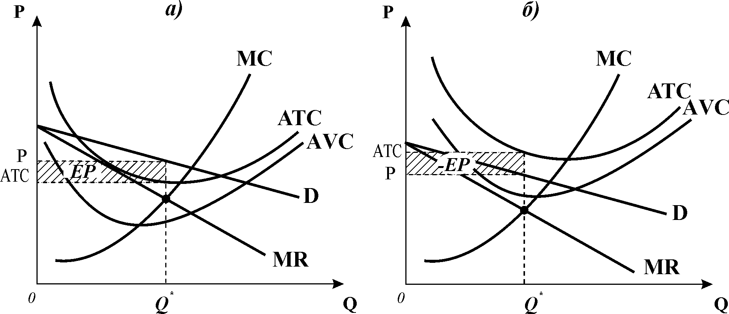
Модель Чемберліна будується за припущення, що фірма на ринку монополістичної конкуренції, оцінюючи попит на свою продукцію, вважає, що конкуренти ніяк не реагують на її рішення відносно цін і обсягів виробництва. Попит на продукцію монополістичного конкурента є більш еластичним, ніж для чистого монополіста, але не є абсолютно еластичним, як для досконало конкурентної фірми. Еластичність попиту залежить від числа конкуруючих фірм і ступеня диференціації продукції. Чим більшими є число конкурентів і ширшою диференціація продукту, тим більш еластичним буде попит на продукцію кожного продавця, а крива попиту – більш похилою.
Оскільки крива попиту спадна, монополістичний конкурент сам вибирає комбінацію ціни і обсягу виробництва, яка максимізує прибуток. Проте відсутність бар’єрів входження в галузь не дозволяє монополістичному конкуренту одержувати високі прибутки тривалий час. Зважаючи на це, рівновага фірми у короткостроковому і довгостроковому періодах має відміну.

У короткостроковому періоді фірма може максимізувати прибуток або мінімізувати збитки, керуючись загальним правилом MR=МС. Короткострокова рівновага монополістичного конкурента подібна до рівноваги чистої монополії, коли фірма, в залежності від рівня витрат виробництва і попиту на продукцію, може бути як прибутковою, так і збитковою.
Модель довгострокової рівноваги фірми-монополістичного конкурента (Е)
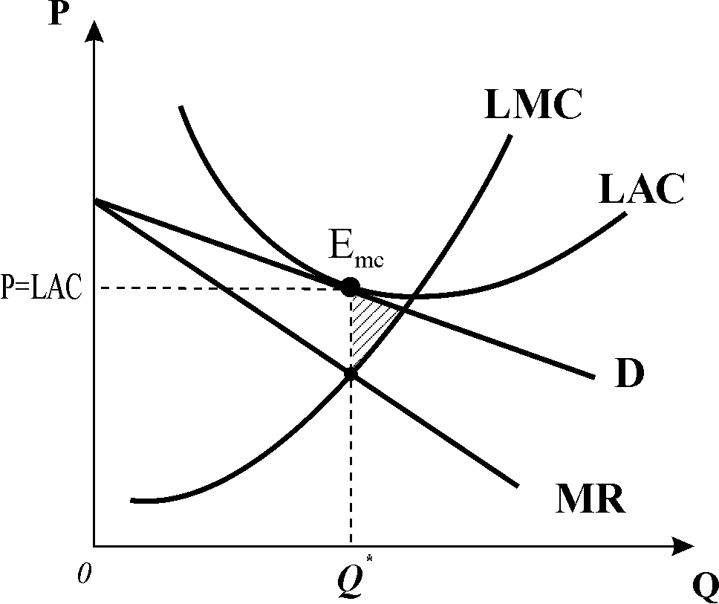
У довгостроковому періоді у випадку прибутковості в галузь починають входити нові фірми. В міру появи нових фірм, отже, і нових товарів-замінників, типова фірма втрачає частину свого попиту, крива попиту зміщується ліворуч і стає більш похилою. Кожна фірма починає втрачати прибутки. І навпаки, у випадку збитковості фірми починають залишати ринок, пропонування скорочується. Зменшення числа фірм призводить до збільшення попиту на товари тих фірм, які залишились на ринку. Криві попиту на їх продукцію зміщуються праворуч, збитки зменшуються. Рух фірм триває, доки економічний прибуток досягне нульового значення. Як тільки крива попиту на оптимальному обсязі випуску стає дотичною до кривої середніх витрат, економічний прибуток зникає.
У стані довгострокової рівноваги $P=\text{LAC}$, всі фірми галузі одержують лише нормальний прибуток.
Короткострокова рівновага монополістичного конкурента нагадує рівновагу монополіста, довгострокова подібна до рівноваги конкурентної фірми.
Проте довгострокова конкурентна рівновага і рівновага в умовах монополістичної конкуренції мають значні відміни. Конкурентне ціноутворення веде до виникнення в довгостроковому періоді потрійної рівності, що забезпечує ефективність виробництва і розподілу ресурсів:$P=\text{LMC}=\text{min}\text{LAC}$. На ринках з монополістичною конкуренцією не досягається ні мінімізація витрат, ні ефективність розподілу ресурсів.
Монополістичні конкуренти не мінімізують витрат на одиницю продукції. Точка довгострокової рівноваги монополістичного конкурента знаходиться ліворуч від мінімуму $\text{LAC}$. Фірми недовикористовують ефект масштабу. Галузі часто переповнені фірмами, які функціонують, не досягаючи оптимальної потужності. Величину надлишкових потужностей визначає різниця між оптимальним обсягом випуску монополістичного конкурента за точкою довгострокової рівноваги і обсягом, за якого мінімізуються довгострокові середні витрати. Надлишкові виробничі потужності і водночас вищі порівняно з конкурентними ціни – ще один наслідок монополістичної конкуренції для суспільства.
В умовах монополістичної конкуренції фірми виробляють менший, ніж найбільш ефективний з точки зору оптимізації розподілу ресурсів, обсяг продукції. За оптимального обсягу виробництва ціна рівноваги перевищує граничні витрати $(P>\text{LMC})$.
Сучасна теорія монополістичної конкуренції зосереджена на моделях, котрі досліджують два взаємопов’язаних аспекти – роль диференціації продукту та визначення оптимального числа фірм на окремих ринках товарів і послуг (просторові моделі).

5. Роль диференціації продукту і реклами як інструментів нецінової конкуренції

Провідну роль у конкурентній боротьбі в умовах монополістичної конкуренції відіграє нецінова конкуренція, засобами якої є: подальша диференціація продукції – підвищення її якості; поліпшення умов продажу; створення дієвої реклами.
У фірм з’являється можливість контролювати не тільки пропонування, але і попит на свою продукцію.
Значення будь-якої диференціації полягає в тому, що вона є джерелом підвищення прибутковості фірми внаслідок здобуття виробниками обмеженого контролю над цінами на свою продукцію. Завдяки постійному вдосконаленню товару кожна фірма може зберегти чи підвищити попит на свою продукцію і, розширюючи виробництво, збільшити прибуток. З іншого боку, менші порівняно з конкурентними обсяги випуску та вищі ціни на продукцію, неефективність виробництва і розподілу ресурсів, що виникає в умовах монополістичної конкуренції, цілком компенсуються тією вигодою, яку одержують споживачі від розширення можливостей споживчого вибору.
Диференціація пристосовує продукт до споживчого попиту. Реклама, навпаки, пристосовує споживчі смаки до продукту. За допомогою реклами фірми сподіваються збільшити свою ринкову частку і знизити еластичність попиту на свою продукцію.
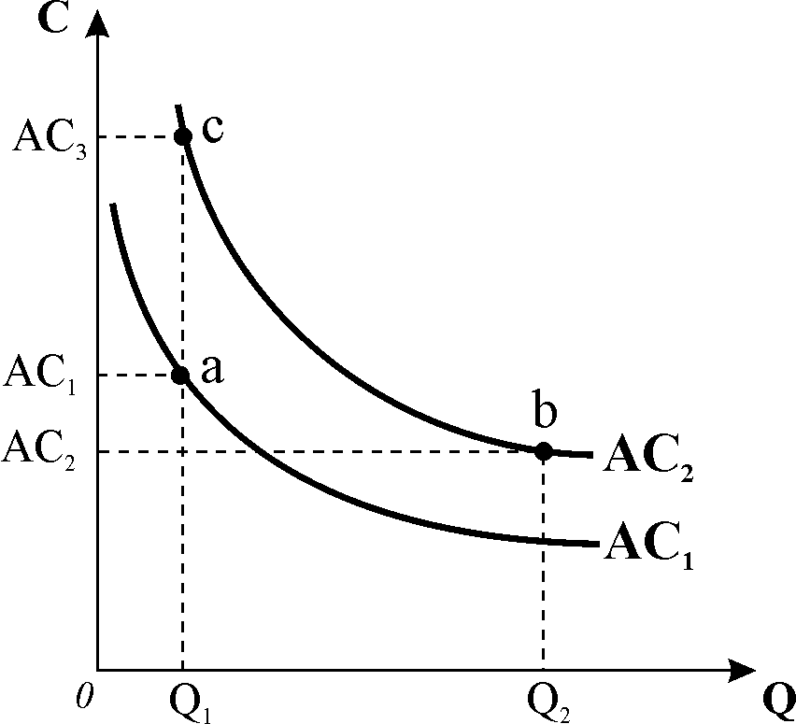
Позитивний вплив реклами вбачають у тому, що вона поширює інформацію про властивості нового продукту, допомагає споживачам зробити розумний вибір, стимулює покращення продукту. Вона вимагає додаткових витрат, але може сприяти здешевленню продукції для споживачів, якщо фірмі вдається скористатися зростаючим ефектом масштабу; підтримувати конкуренцію. Критики реклами наводять так само багато контраргументів.
Рис. 16.5. Варіанти впливу
реклами на витрати виробництва
Вплив рекламної діяльності неоднозначний: з одного боку, реклама дозволяє кожній фірмі посилити її монопольну владу, оскільки переконує споживача, що в світі товарів мало гідних замінників товару фірми, через значні видатки слугує бар’єром входження. З іншого боку, реклама надає інформацію про існування великої кількості замінників, через що попит на продукцію будь-якої фірми стає більш еластичним, а ціни і прибутки мають тенденцію до зниження, отже, галузь стає більш конкурентною.
Ціноутворення за умов монополістичної конкуренції має подвійний характер. З одного боку, воно зазнає впливу об’єктивних чинників – витрат виробництва і збуту. З іншого боку, на рівень цін впливає суб’єктивний чинник. Ціна відображає якість товару, престиж торговельної марки. Саме суб’єктивний чинник відіграє більш суттєву роль у можливості маніпулювати цінами, здійснювати політику з формування власного ізольованого мікро – ринку.
На відміну від конкурентної фірми і монополії, для максимізації прибутку фірма – монополістичний конкурент повинна враховувати наступні чинники: обсяг випуску, ціну, зміну продукту та рекламну діяльність.

Стратегії дуополістів можуть бути визначені аналітично. Якщо ринковий попит описується лінійною функцією $P=a−b⋅Q$, а ринковий обсяг продажу є сумою обсягів випуску двох фірм: $Q=Q_{1}+Q_{2}$, то крива попиту на продукцію фірми 1 визначатиметься рівнянням: $P_{1}=a−b(Q_{1}+Q_{2})$ або $P_{1}=(a−{\text{bQ}}_{2})−{\text{bQ}}_{1}$. Їй відповідатиме крива граничного виторгу ${\text{MR}}_{1}$. Функцію $\text{MR}$ знаходимо як похідну від $\text{TR}$: ${\text{TR}}_{1}=P⋅Q_{1}=(a−\text{bQ})⋅Q_{1}=[a−b(Q_{1}+Q_{2})]⋅Q_{1}={\text{aQ}}_{1}−{\text{bQ}}_{1}⋅Q−{\text{bQ}}_{1}⋅Q_{2};$ ${\text{TR}}_{1}={\text{aQ}}_{1}−{\text{bQ}}_{1^{2}}−{\text{bQ}}_{1}⋅Q_{2}\text{.}$ Звідси ${\text{MR}}_{1}={\text{TR}}_{1^{′}}(Q)=a−2{\text{bQ}}_{1}−{\text{bQ}}_{2}=(a−{\text{bQ}}_{2})−2{\text{bQ}}_{1}\text{.}$ Фірма 1 максимізує прибуток за правилом $\text{MR}=\text{MC}$. Якщо для спрощення прийняти, що $\text{MC}=0$, то ${\text{MR}}_{1}=(a−{\text{bQ}}_{2})−2{\text{bQ}}_{1}=0$, звідки оптимальний обсяг випуску фірми 1: $Q_{1^{}}=(a−{\text{bQ}}_{2})/2b\text{.}$ Це рівняння є функцією реакції фірми 1: $Q_{1^{}}=R_{1}(Q_{2})=(a−{\text{bQ}}_{2})/2b\text{.}$ (15.1) Подібні розрахунки можна виконати і для другої фірми, тобто одержати функцію реакції фірми 2: $Q_{2^{}}=R_{2}(Q_{1})=(a−{\text{bQ}}_{1})/2b$. (15.2)

